**MAPEAMENTO**

**BLOCO K – SPED CONTÁBIL**

Escrituração Contábil Digital – Bloco K (Conglomerados Econômicos)

Sumário

Objetivo 3

Funcionalidade do Processo Customizado 3

Premissas 4

1. Processo Customizado 4

1.0 Carga dos Saldos via arquivo TXT - ECD 6

2.0 Carga e Geração de Parametros 7

3.0 - Parâmetro Geração do Bloco K – ECD 8

4.0 Geração das Tabelas para o Bloco K – ECD 9

# Objetivo

O objetivo do processo customizado é gerar as informações do Bloco K – Conglomerados Econômicos da ECD – Escrituração Contábil Digital a partir das informações dos arquivos da ECD das Empresas do Grupo Brasanitas.

# Funcionalidade do Processo Customizado

O processo customizado está dividido em 4 etapas:

1. Carga dos Saldos via arquivos TXT - ECD;
2. Carga e Geração dos Parâmetros (SAFX240, SAFX262, Contas Detentoras e Contrapartidas) - ECD;
3. Parâmetro para Geração Bloco K - ECD;
4. Geração das Tabelas para o Bloco K – ECD.

Resumindo as funcionalidades contemplam:

- Leitura dos arquivos da ECD das empresas controladas e controladora, com opção para considerar a os registros de saldos do Bloco I (I155 e I355) e Bloco K (K300).

- Cadastro das contas contábeis das empresas consolidadas no grupo de contas da Brasanitas (SAFX2002), para possibilitar o mapeamento com a SAFX262 - Plano de contas consolidado.

- Cópia de Parâmetros das SAFX240 e SAFX262.

- Carga da SAFX262 via arquivo CVS e Importação da Tabela pelo Job Servidor.

- Upload dos Parâmetros de Eliminação.

- Parametrização das eliminações por empresa e conta detentora x empresa e conta contrapartida.

- Geração das Tabelas de Saldos Consolidados SAFX242, SAFX243 e SAFX244, que deverão ser analisadas para validação e posterior importação pelo Job Servidor.

- Relatórios para validação e conferência das informações geradas pelas ECD, e das tabelas do Bloco K – SAFX240, SAFX242, SAFX243, SAFX244 e SAF262.

# Premissas

Para a correta geração das informações, serão cadastrados previamente as seguintes tabelas:

**- SAFX2002 – Plano de Contas**

Para o Plano de Contas Consolidado, deverá ter o campo 14 - Demonstrar conta no plano de contas consolidado, marcado com “S” Ou no Cadastro em tela com o Flag Marcado.

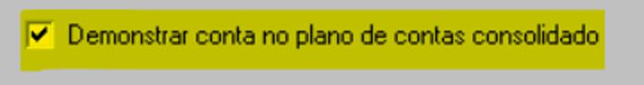

O código das contas das empresas consolidadas que não estiverem na SAFX2002 da Consolidadora, serão cadastrados automaticamente através do processo customizado. (1.)

**- SAFX262 – Mapeamento para o Plano de Contas das Empresas Consolidadas**

A SAFX262 para a Brasanitas será gerada a partir da SAFX2103 – De x Para Aglutinações do Balanço e DRE.

1. Processo Customizado

Módulos Básicos > Processo Customizado

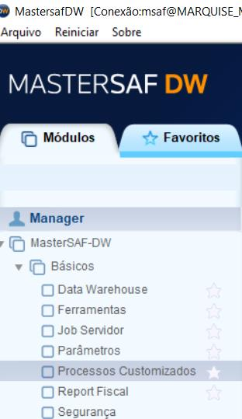

Selecionar no item assunto: Bloco K - ECD

# 1.0 Carga dos Saldos via arquivo TXT - ECD

Através deste item o processo customizado fará a leitura dos arquivos da ECD para composição dos saldos consolidados do Bloco K, e cadastro dos códigos de contas contábeis das empresas consolidadas no plano de contas (SAFX2002) da empresa Consolidadora.

**Observação: Gravar os arquivos da ECD com a extensão .TXT (maiúscula), para garantir a leitura do arquivo no processo.**

Este processo executa a carga dos arquivos da ECD para o Sistema:

1) Para as empresas na seleção **Origem dos Saldos** marcar a opção Registro I155 + I355 (Saldos Periódicos)

Informar o diretório onde os arquivos estão gravados: MSAFIMP

Marcar os arquivos que serão carregados, e selecionar o botão executar processo customizado.

# 2.0 Carga e Geração de Parametros

Parâmetro para Replicar Informações de Mapeamento Empresas Consolidadas (SAFX240) e Plano de Contas Empresa x Plano de Contas Consolidado (SAFX262) e Manutenção através de Upload dos Parâmetros das Eliminações Contas Detentoras e Contrapartidas - ECD

Opção de upload da SAFX262, e esta carga pode ser efetuada também através do processo de carga e importação do Mastersaf no Job Servidor.

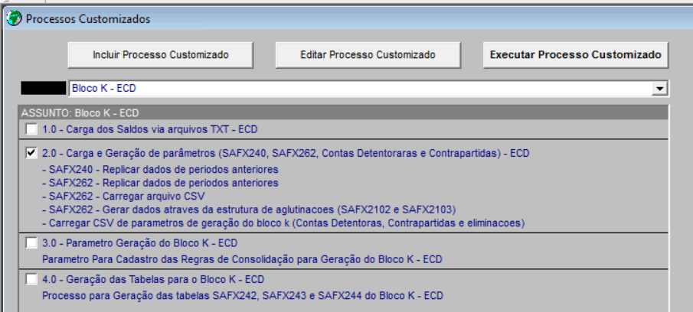

***- SAFX240 – Relação das Empresas Consolidadas***

A manutenção deste cadastro será efetuada pelo processo customizado, somente haverá́ uma carga inicial, para os exercícios seguintes, o usuário poderá́ replicar as informações através do processo customizado. (2.0)

***- SAFX262 – Mapeamento do Plano de Contas Consolidado***

Carga do Mapeamento da SAFX262 via arquivo formato CVS texto separado por vírgulas, este item inclui o de x para das contas diretamente na tabela definitiva, não tem necessidade de importação da SAFX262 no Job Servidor.

***- SAFX262 através da estrutura de aglutinações (SAFX2102 e SAFX2103)***

Para as empresas que estão no Mastersaf e possuem o de x para da SAFX2103, o processo fará a leitura destes registros para gerar o mapeamento da SAFX262.

# 3.0 - Parâmetro Geração do Bloco K – ECD

Parâmetro Para Cadastro das Regras de consolidação para Geração do Bloco K – ECD.

Nessa geração do Processo, todas as contas já foram parametrizadas e os valores de eliminação são recuperados através dos arquivos importados e/ou safx02 das contas parametrizadas. Caso seja necessário algum ajuste o usuário deverá selecionar a opção desejada para ajuste.

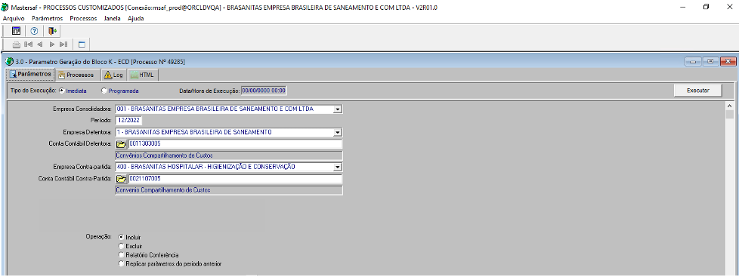

Selecionar a opção desejada Incluir, Excluir, Relatórios de conferência ou Replicar Parâmetros do Período Anterior.

Os Relatórios de Conferência poderão ser copiados para planilha.

# Geração das Tabelas para o Bloco K – ECD

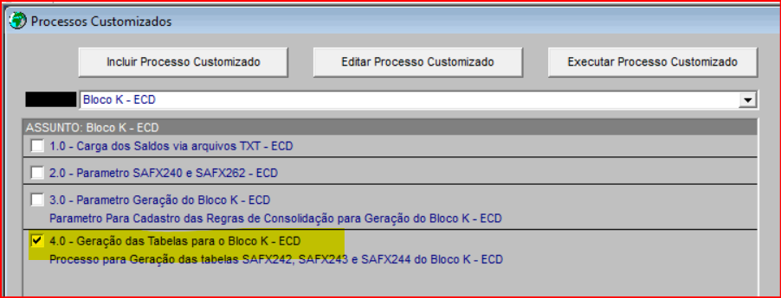page18image9316304

Executar processo customizado

Selecionar processos:

Opção 1 – Gerar relatório de Conferência

Nessa opção o usuário poderá selecionar qualquer tabela que deseja analisar valore através dos relatórios.

Finalizando a geração na aba arquivos selecionar o diretório para gravação dos relatórios.

Opção 2 – Gerar SAFX

Esta seleção será utilizada somente para a geração das SAFX242, SAFX243 e SAFX244

